МИНИСТЕРСТВО ЦИФРОВОГО РАЗВИТИЯ, СВЯЗИ И МАССОВЫХ КОММУНИКАЦИЙ РОССИЙСКОЙ ФЕДЕРАЦИИ

Ордена Трудового Красного Знамени федеральное государственное бюджетное образовательное учреждение высшего образования

**«Московский технический университет связи и информатики»**

Кафедра «Информатика»

**Отчет по заданию №5**

**по дисциплине**

**«Учебная (ознакомительная) практика»**

Выполнил: студент гр. БЭИ2202

Кулешов А. С.

Вариант 15.

Проверил: доц. Гуриков С. Р.

Москва, 2023 г.

**1) Индивидуальное задание на разработку проекта**

Построить таблицу функции y = f(x) в Excel при изменении x на отрезке [a;b] с шагом h. Найти количество и произведение значений функции

**2) Техническое задание**

1. Выбрать вариант задания из таблицы согласно порядковому номеру

в журнале группы

2. Используя основной источник литературы №2 (Глава 2, стр. 125),

получить результат табулирования функции в Excel. Действия по

форматированию полученных таблиц (установка границ,

выравнивание, объединение и проч.) не выполнять.

3. Дополнительные действия по варианту своей задачи (например,

нахождение максимальных или минимальных значений, расчет суммы,

произведения и проч.), выполнить с использованием встроенных

функций Excel.

4. Выполнить запись макроса, который осуществляет форматирование

полученных таблиц. Код макроса назначить кнопке на листе Excel.

5. Выполнить запись макроса, который строит диаграмму на листе Excel

по полученным значениям. При этом можно использовать основной

источник литературы №2 (Глава 3). Выполнить подписи по осям и

другие действия по улучшению визуализации диаграммы. Код макроса

назначить кнопке на листе Excel.

6. На зачете по учебной практике студент должен быть подготовлен к

выполнению задания по табулированию функции на основе создания

функций и процедур VBA. Теоретический и практический материал

изложен в Главе 11 основного источника литературы №2.

Организация взаимодействия с рабочим листом Excel отработана при

реализации задания №4 учебной практики.

7. На зачете по учебной практике студент должен быть подготовлен к

записи макросов в Word и созданию соответствующих кнопок на Ленте

или на Панели быстрого доступа, которые форматируют текст

согласно ГОСТ по оформлению отчетов по НИР.

8. Выполнить отчет согласно ГОСТ оформления отчетов по НИР

**3) Программный код модуля и событийной процедуры на языке VBA.**

Программный код модуля с функцией, решающей поставленную задачу представлен ниже.

**Option** **Explicit**

**Public** **Function** func(**ByVal** x **As** **Double**) **As** **Double**

func = Sin(4# * x) - 2#

**End** **Function**

Программный код событийной процедуры представлен ниже. Ввод и вывод вставляются автоматически в заданные ячейки

**Sub** Кнопка1_Щелчок()

Range("b3").Value = func(Range("a3"))

Range("b4").Value = func(Range("a4"))

Range("b5").Value = func(Range("a5"))

Range("b6").Value = func(Range("a6"))

Range("b7").Value = func(Range("a7"))

Range("b8").Value = func(Range("a8"))

Range("b9").Value = func(Range("a9"))

Range("b10").Value = func(Range("a10"))

Range("b11").Value = func(Range("a11"))

Range("b12").Value = func(Range("a12"))

Range("b13").Value = func(Range("a13"))

Range("b14").Value = func(Range("a14"))

Range("b15").Value = func(Range("a15"))

Range("b16").Value = func(Range("a16"))

Range("b17").Value = func(Range("a17"))

Range("b18").Value = func(Range("a18"))

Range("b19").Value = func(Range("a19"))

**End** **Sub**

**4) Результаты расчета выражений**

Результаты расчета представлены на рисунке 1. Ввод значения происходит из полей «Границы», затем формируется таблица, а при нажатии на кнопку происходит расчёт

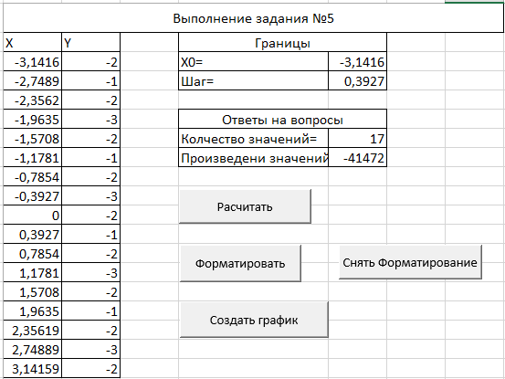

Рисунок 1 – Результаты расчета выражения

Также было добавлена кнопка для снятия и добавления форматирования с таблицы. Результат нажатия на эти кнопки можно увидеть на рисунках 2-3. Реализовано добавление и удаление форматирование макросами.

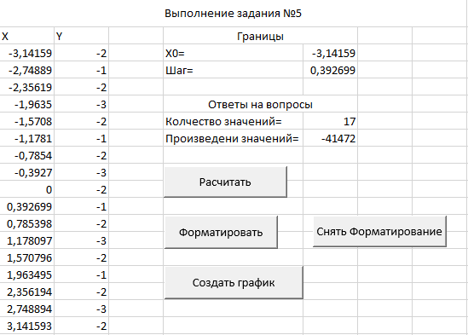

Рисунок 2 – снятие форматирования

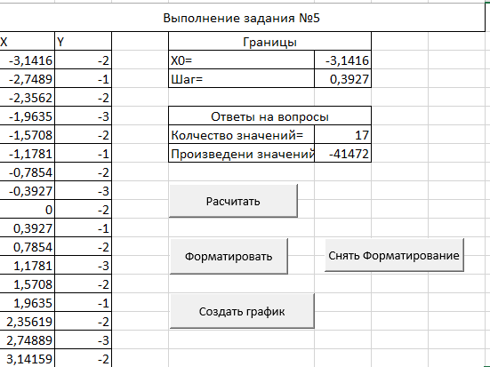

Рисунок 3 – добавление форматирования

Наконец, построение графика по нажатию на кнопку было реализовано при помощи вышеупомянутых макросов

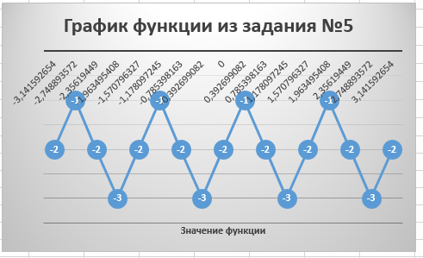

Рисунок 4 – Созданный график

**СПИСОК ЛИТЕРАТУРЫ**

1. Гуриков, С. Р. Введение в программирование на языке Visual Basic for Applications (VBA) : учебное пособие / С.Р. Гуриков. — Москва : ИНФРА-М, 2020. — 317 с. — (Высшее образование: Бакалавриат). — DOI 10.12737/949045. - ISBN 978-5-16-013667-7. - Текст : электронный. - URL: https://znanium.com/catalog/product/949045 (дата обращения: 15.06.2023). – Режим доступа: по подписке.